新北区教育关工委
工作简报

2024年第 4期 (总第44期)

新北区教育系统关心下一代工作委员会编 2024年12月16日

目 录
- 重点工作
1.新北区举行“第三批常州市中小学、幼儿园关工委优质化建设学校”考核工作会议 （2）
二． 工作简讯
1.全校携手，共筑爱心桥梁（6）
2.拒绝校园欺凌，守护“少年的你”（10）
3.寻红色记忆，与先锋成长（13）
4.童心敬老 传承美德（16）
5.兵心永驻赓续荣光 红色教育深入童心（19）
6.少年爱国情 今朝颂经典（23）
7.红歌润童心·唱响新时代（25）
8.建功新时代 同心护未来（27）
9.筑牢网络安全防线，护航未成年人健康成长 （31）
10.家校携手，齐心护航（33）
11.童心向党，红歌嘹亮（36）
12.阅读红色经典 敬守红色信仰（39）
13.忆峥嵘岁月 唱盛世赞歌（42）

一、重点工作
新北区举行“第三批常州市中小学、幼儿园关工委优质化建设学校”考核工作会议
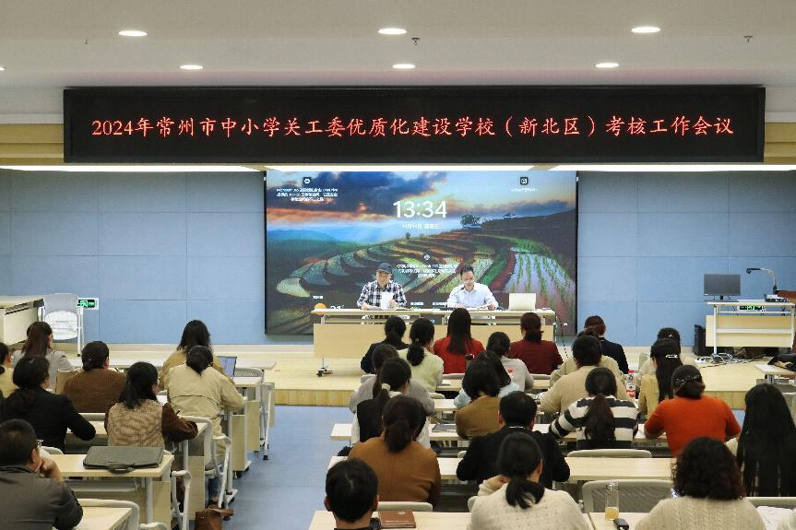
（大会会场）
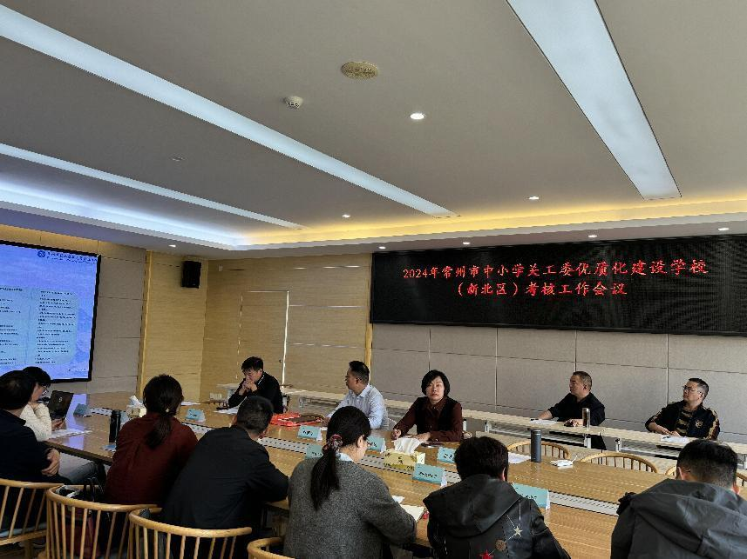
（第一小组考核现场）
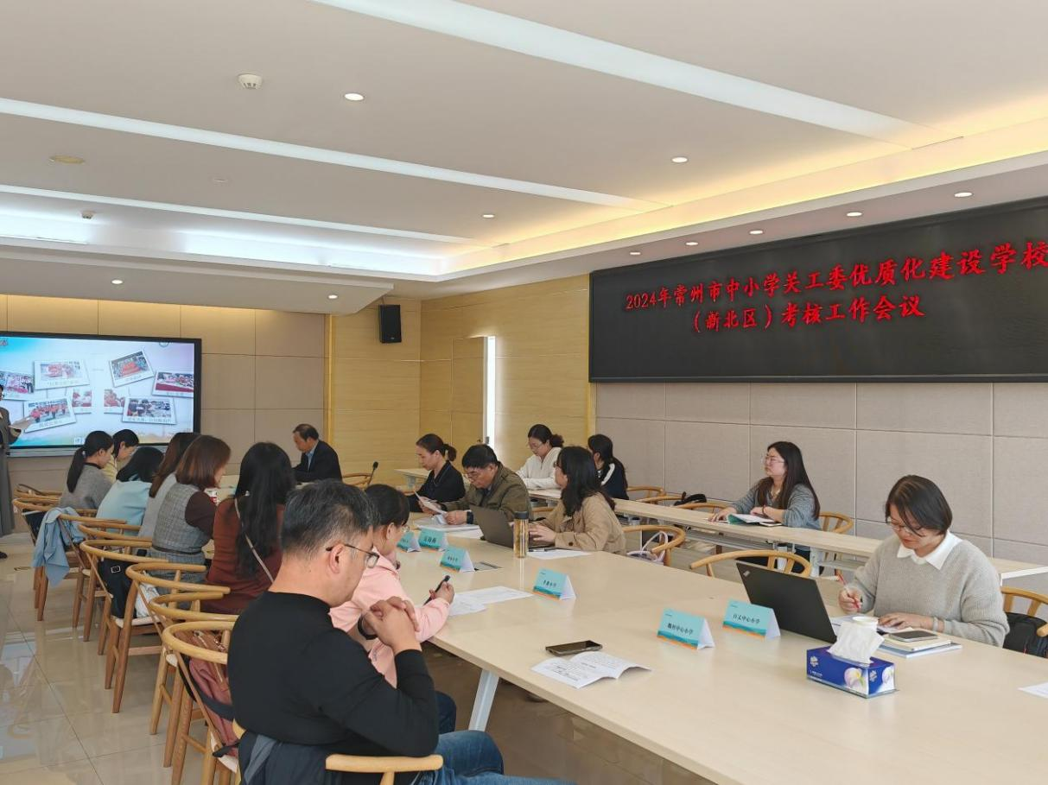
（第二小组考核现场）
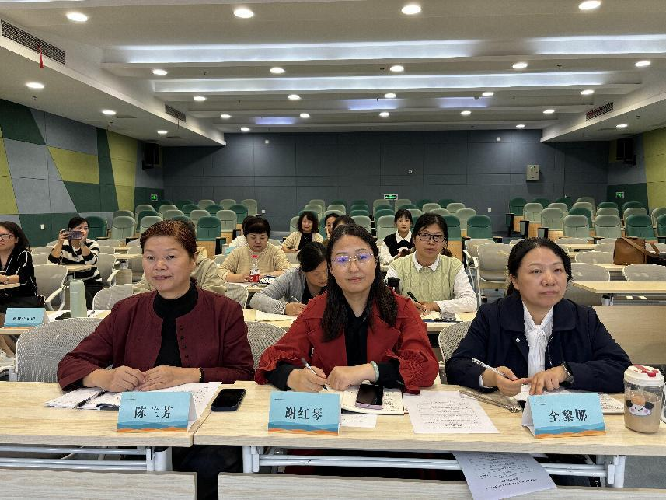、
（第三小组考核现场）
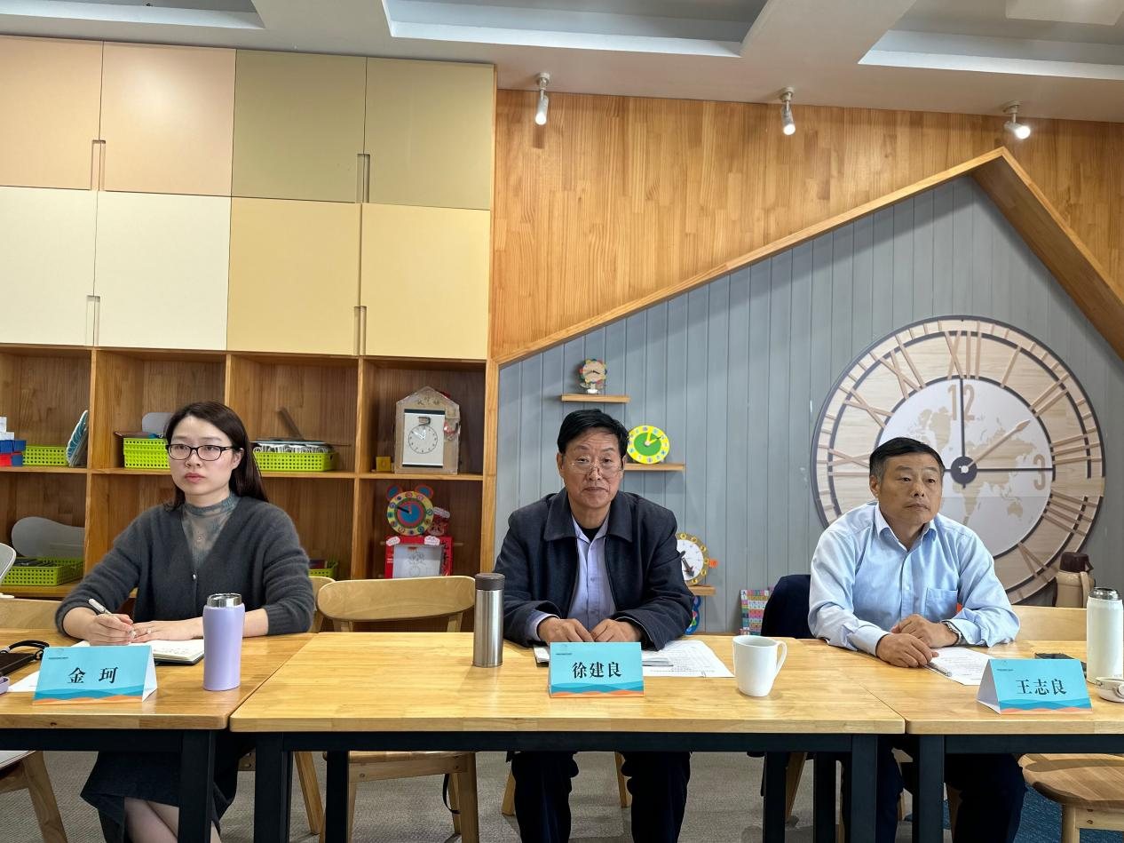
（第四小组考核现场）
为深入贯彻落实中共江苏省委教育工委、江苏省教育厅《关于推进全省教育系统关工委优质化建设工作的意见》和省、市相关文件精神，扎实推进全区教育系统关工委优质化建设工作，推动全区教育系统关工委更好地配合区教育局和学校全面贯彻党的教育方针，落实立德树人根本任务，服务青少年健康成长。2024年，我区又有48所学校申报常州市第三批“关工委优质化建设学校”，其中8所学校已在本年度现场调研中通过评审。10月30日下午，新北区教育关工委在新桥第二实验小学召开“常州市中小学、幼儿园关工委优质化建设学校（新北区）考核会议”，并分成四个小组对40所学校进行现场考评。新北区教育关工委常务副主任宣玉兴、教育关工委秘书处全体成员、各中小学、幼儿园关工委常务副主任和秘书长近百人参加了会议，本次活动由何耀平秘书长主持。
领导寄语，助推学校关工委优质化建设
会议伊始，何耀平秘书长简要回顾了我区教育关工委工作紧随省、市教育关工委的部署，由常态化——巩固提高——优质化建设的发展历程，介绍了本次考评评委成员的来源、考评打分规则、分组考评地点安排等。
随后，新北区教育关工委常务副主任宣玉兴发表讲话，一是要充分认识学校关工委工作的重要性，认清国际形势，明确党中央的希望和要求，进一步提升做好关工委工作的理论素养和业务水平；二是要认真落实做好关工委的各项任务和要求，充分发挥“五老”的政治优势、经验优势、威望优势、时间优势，加强多方面的教育，关心未成年人成长；三是要努力形成学校关工委工作的合力，关工委工作功在当代，利在千秋，关系着国家、家庭、青少年的未来，学校各部门都要进一步增强做好关工委工作的责任感和使命感。
工作汇报，对话交流
会后，与会人员分成四个小组，采用听取汇报、由专家评委和学校评委相结合，逐校打分的方式继续进行。11所初级中学、14所小学和15所幼儿园通过PPT演示文稿进行了汇报。各校着重围绕三年来本校关工委在常态化、巩固提高基础上开展日常工作、打造特色名片、推进优质化建设情况等方面进行汇报。每份汇报材料紧扣主题、内容详实，图文并茂，特色鲜明，亮点纷呈。在场的关工委秘书处领导和专家评委对40所学校的关工委工作进行了公平、公正、公开的评审，充分肯定了各校的关工委工作，一致认为各校的关工委组织机构健全、机制成熟、主题教育工作扎实、活动开展丰富，优质化建设取得可喜成绩，符合关工委优质化建设学校的标准。并希望各校关工委继续努力探索，构筑学校、家庭、社会协同育人的新样态。
推进关工委优质化建设，是学校高质量育人的内在需求。考核认定既是一次评鉴定位的过程，也是一次历练提升的过程。在新北区教育局关工委的指导下，新北区各中小学（幼儿园）关工委将继续坚持以习近平新时代中国特色社会主义思想为指导，落实立德树人根本任务，强化“五老”队伍建设，推动新北区教育系统关工委优质化建设高质量发展，为全区青少年健康成长保驾护航。
（新北区教育关工委秘书处）
二．工作简讯
1.全校携手，共筑爱心桥梁
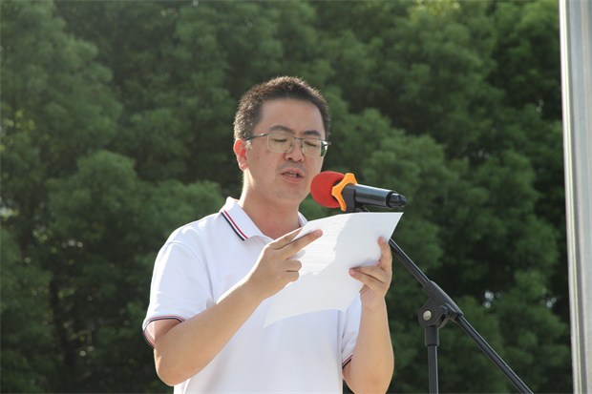

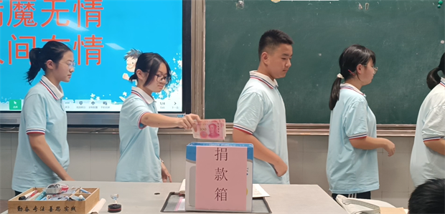
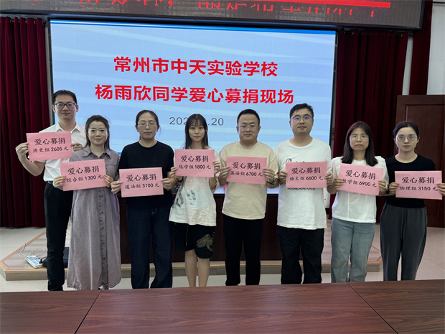
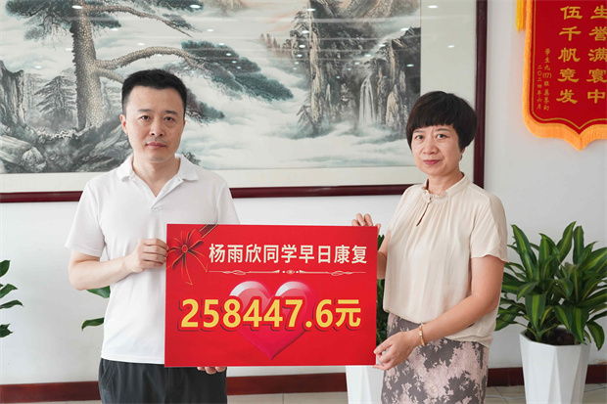
“四时俱可喜，最好新秋时”，在充满丰收和希望的秋季，中天实验的学子们开启了新学期的征程。但是，有一位同学却无法与大家一起分享这样的喜悦。她就是常州市中天实验学校2023级的杨雨欣同学。
“她是一个喜欢阅读、学习优异、多才多艺的女孩。”杨雨欣的老师和同学们这样形容她。在新学年到来之际，杨雨欣同学一定对自己的校园生活充满美好期待。然而，天不遂人愿。2023年她不幸被确诊患有肾上腺恶性肿瘤，从此开始了与病魔的长期斗争，而高达百万的医疗费用，对于杨雨欣同学的家庭而言更是沉重的打击。
作为孩子的母校，中天实验学校在得知这一消息后，立刻行动起来，发起爱心募捐活动，全校师生都积极参与，为杨雨欣同学送去最真挚的关怀与帮助，也为杨雨欣同学和她的家庭带来了希望的曙光。

爱的呼唤，温暖启航
9月16日，在升旗仪式上，校长助理江春强老师提出向杨雨欣同学发起捐款的活动倡议，号召全校师生向杨雨欣同学伸出援助之手，为杨雨欣同学生命接力。

爱的携手，温暖传递
捐款活动一经发布，师生们便纷纷响应，用实际行动诠释着“一方有难，八方支援”的传统美德，让整个校园都充满了温暖和希望。全校老师们以身作则，带头捐款；同学们更是热情高涨，相互约定共同为杨雨欣同学加油打气。
捐款箱前，同学们小心翼翼地投入自己积攒已久的零花钱，老师们以组为单位收齐善款统一捐赠。全体师生都希望能在关键时刻给予这个家庭最大的支持。短短几天内，捐款数额不断攀升，每一分钱都承载着全校师生对杨雨欣同学的深切关怀。
爱的传递，温暖到家
萤烛末光，增辉日月。短短一周时间，全校师生共筹集到善款258447.6元。学校第一时间将这份沉甸甸的爱与祝福移交到杨雨欣同学的父母手中。又一次升旗仪式上，江助理发表了感人肺腑的讲话，表达了对全校师生的爱心与担当的赞扬和感激，对杨雨欣同学能够早日康复，健康成长的美好祝愿。中天实验全体师生相信，在大家的共同努力下，杨雨欣同学一定能够战胜病魔，重返校园，继续她的学习与生活之旅。
生命的意义，在于人与人的相互照亮。此次捐款活动不仅是一次对杨雨欣同学的援助行动，更是一次生动的生命教育。人人“追寻光、成为光、散发光”，世界才会充满爱与温暖。我们期待着杨雨欣同学的归来，也期待着这份善意和温暖的继续传递。
（中天实验学校关工委）
2.拒绝校园欺凌，守护“少年的你”——罗溪中心小学成立校园欺凌治理委员会

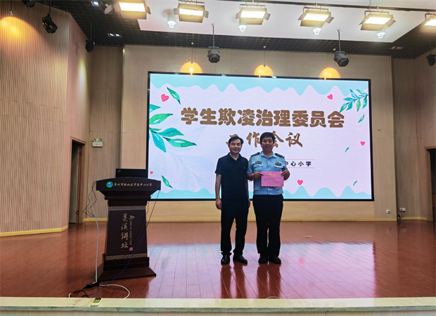

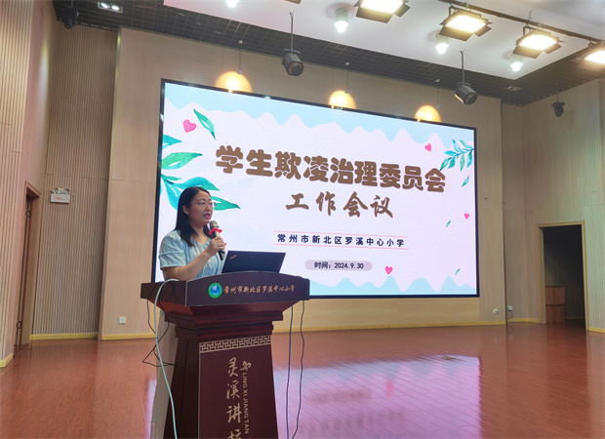
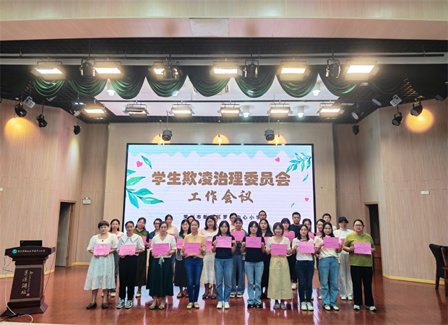
为建立健全学校安全工作长效机制，推动校园安全工作逐步迈向科学化、规范化、法制化的轨道，并构建安全和谐的校园环境，罗溪中心小学于2024年9月30日成立了学生欺凌治理委员会，并借此召开了学生欺凌治理委员会第一次会议。校领导、法治副校长、退休教师代表和家长代表等多方人员共同参与，旨在形成家庭、学校、社会三方育人合力，共同为孩子们的健康成长保驾护航。
校园欺凌“早发现”，家校共育保平安
为了让学生有及时、便捷地反映问题的渠道，我校成立了以鄂汉东校长为主任，法治副校长罗溪派出所所长何飞为副主任，退休教师和家长代表为委员的学生欺凌治理委员会。学生发展处杨继芬主任重点宣读了委员会名单及职责，为我校更好的开展校园欺凌治理工作提出新的路径和方式。杨主任重点指出，校园防欺凌，校园是主阵地，学校是防控教育主体，家庭教育、监管是主导，家校社、公检法、各处室多方协调联动，形成综合治理的长效机制，强调了成立“学生欺凌治理委员会”的重要性，形成学校、家庭、社会三位一体，齐抓共管的工作合力。
校园欺凌“全认识”，制度学习入人心
学校德育副校长谢红琴做了学校预防校园欺凌工作开展情况汇报，介绍学校的基本情况、校园内存在的矛盾隐患问题、分析了问题的原因，汇报了学校在校园欺凌治理采取的主要举措、提出了存在的困惑等，让学生欺凌治理委员会成员详细了解欺凌治理情况，为下一步工作开展提出重点和方向。她指出，家长应成为孩子的第一任反欺凌教育者，教会孩子尊重与理解，同时建立良好的亲子关系，关注孩子的情感变化，及时发现并干预欺凌行为。
此次罗溪中心小学学生欺凌治理委员会会议的召开，为学校预防和打击校园欺凌工作明确了方向，奠定了坚实的基础。防治校园欺凌是一场持久战，需要全社会、学校和家庭密切配合，综合施策，久久为功。学校将继续推动校园防欺凌工作常态化、制度化，全心全力为学生健康成长提供良好的环境，为罗小学子多彩人生保驾护航。
（罗溪中心小学关工委）
3.寻红色记忆，与先锋成长
——吕墅小学六年级庆国庆主题教育系列活动

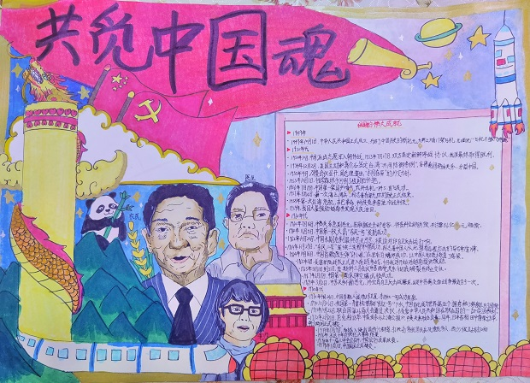
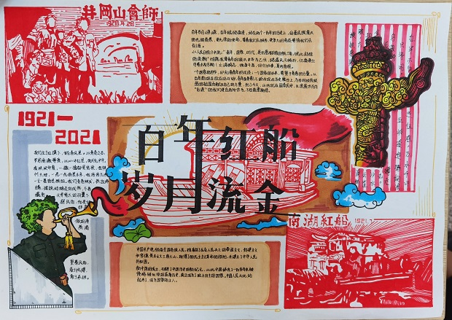

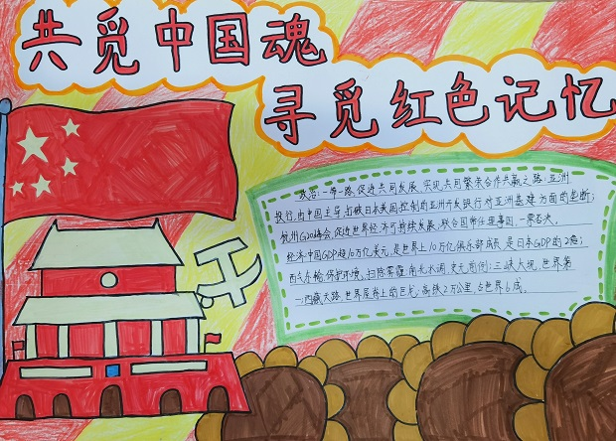
金秋送爽，山河壮丽迎国庆;丹桂飘香，校园欢腾颂华年。为庆祝中华人民共和国成立75周年，进一步弘扬民族精神，引导广大学生涵养家国情怀，坚定民族自信，让爱国主义精神在孩子们心中牢牢扎根，在国庆期间，吕墅小学六年级学生开展国庆节主题教育系列活动。
寻红色记忆 觅爱国英魂
国庆期间，吕墅小学六年级的队员们以小组为单位，在国庆假期里收集党史，寻访祖国伟大成就。那一幅幅珍贵如金的历史照片，那一件件饱经沧桑的革命文物，似无声的讲述者，静静诉说着那段波澜壮阔的过往。队员们将这些红色记忆，流淌在自己的的画笔之上，用五彩的颜色传递出大家对红色历史的敬重以及对爱国信念的坚定。相信这些珍贵的红色记忆，将如同一座座灯塔，照亮队员们前行的道路，激励着队员们为实现中华民族伟大复兴的中国梦奋勇拼搏。
与先锋成长 悟前行方向
在我们的成长道路上，先锋人物如同一盏盏明灯，照亮我们前行的方向。 在国庆期间，吕墅小学六年级的队员们选择自己熟知的英雄先烈或时代先锋人物，读一读他们的故事，写一写自己的感受。他们拿起一本本中国书，沉浸在文字的世界里，探讨书中先锋榜样的力量，分享彼此的感悟，与先锋为榜样，在自己的生活中践行勇敢、坚持、奉献和担当的精神。在与先锋共成长的过程中，队员们深刻体会到了榜样的力量。
此次国庆节主题教育活动，不仅丰富了校园文化生活，更深化了队员们对爱国主义精神的深刻认识。七十五载风雨兼程，七十五载辉煌成就，我们的祖国在岁月的长河中砥砺前行，书写了一部波澜壮阔的历史篇章。强国建设、民族复兴的接力棒，历史地落在我们这一代人身上。让我们携手共进，从爱国的每一件小事做起，为实现中华民族伟大复兴的中国梦而努力奋斗!
（吕墅小学关工委）
4.童心敬老 传承美德——孟河实验小学2024-2025学年重阳节主题活动

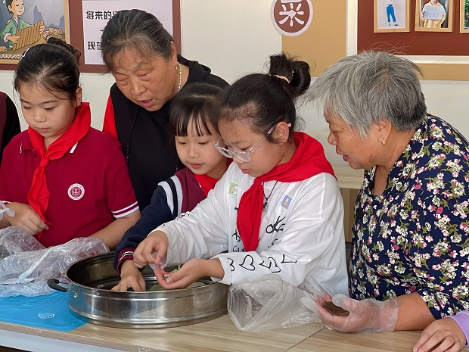
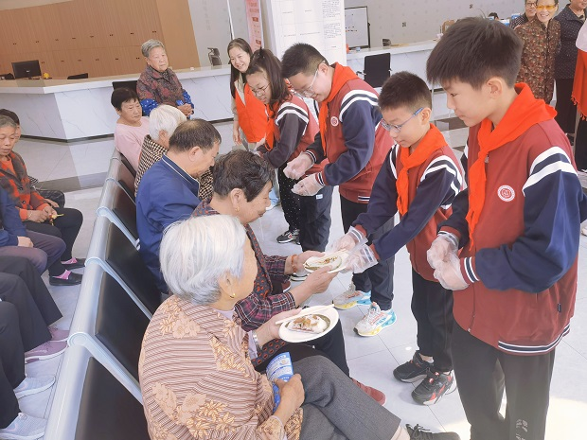
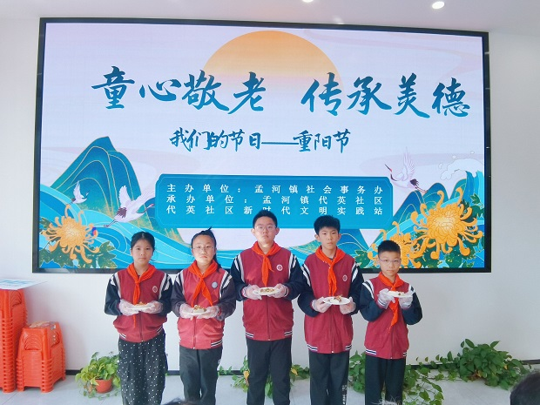
金风送爽菊花香，秋高叶落又重阳。为传承中华民族优秀传统文化，弘扬劳动最光荣、劳动最崇高、劳动最伟大、劳动最美丽的品德，2024年10月11日，孟河实验小学关工委联合孟河镇代英社区、齐梁社区开展“童心敬老，传承美德”重阳节主题劳动实践活动，扎实推进家校社共育。
重阳节承载着丰富的文化内涵，出游、登高、品重阳糕、感恩敬老是重阳节永恒的主题。重阳糕香甜软糯，因“糕”与“高”同音，寄托着高升、高寿的美好心愿。
上午石桥校区的文敏娃们来到代英社区，在社区阿姨及奶奶的指导下，有模有样地做起重阳糕来。一双双眼睛看得专注，要领记在心中，手上操作灵巧。铺上一层米粉，舀上一勺豆沙馅，再铺上一层米粉，撒上黑芝麻，加入装饰干果，放上红绿丝，最后放上一个又大又红的甜枣，重阳糕DIY完成！
下午本部校区的文敏娃们来到齐梁社区，有条不紊地跟着社区工作人员做起了重阳糕。半小时后，一个个重阳糕便制作完成，等待入箱蒸熟。空气中弥漫着糯米的甜香。出炉啦！蒸制好的重阳糕透着水汽，颜色更艳丽了！
同时，文敏娃们用自己的巧手DIY重阳糕，为爷爷奶奶准备“节日惊喜”，向社区老人献上重阳糕，表达尊老爱老敬老之情。在爷爷奶奶的邀请下，孩子们围坐在一起品尝重阳糕，咬一口软糯香甜的重阳糕，笑容洋溢在每一位文敏娃的脸上，甜蜜流淌在他们的心间。
在此次“童心敬老，传承美德”的家校社共育实践活动中，不仅弘扬了中华民族爱老敬老的传统美德，同时也促进文敏娃们养成“勤实践、乐分享、会感恩”的品格。
（孟河实验小学关工委）
5.兵心永驻赓续荣光 红色教育深入童心——新桥实验小学“红色文化进校园”活动

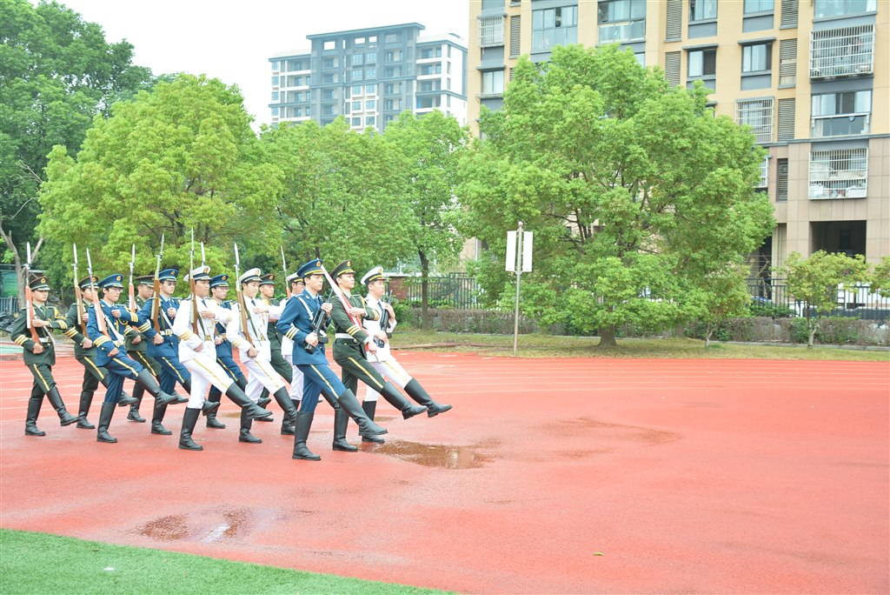
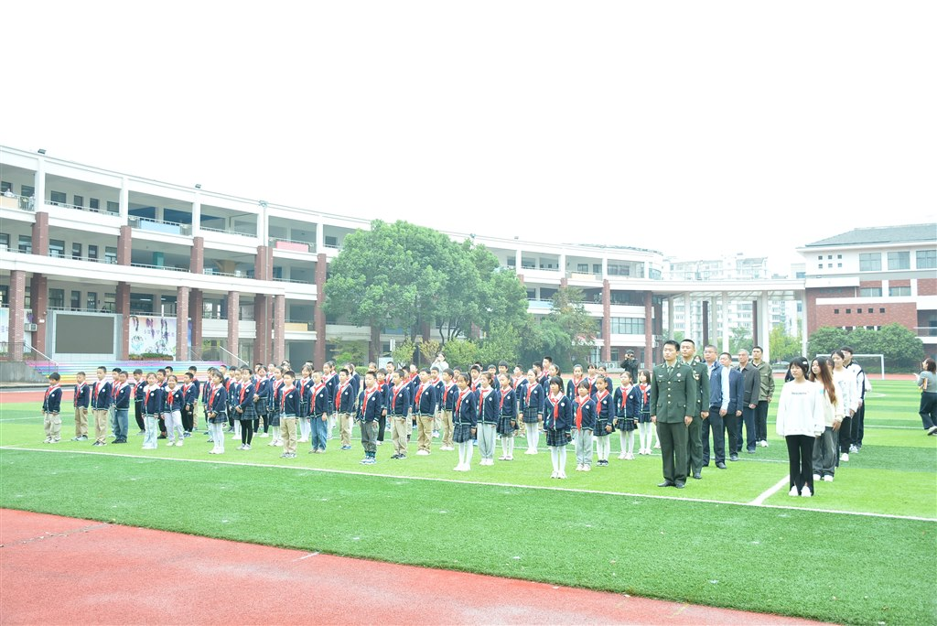
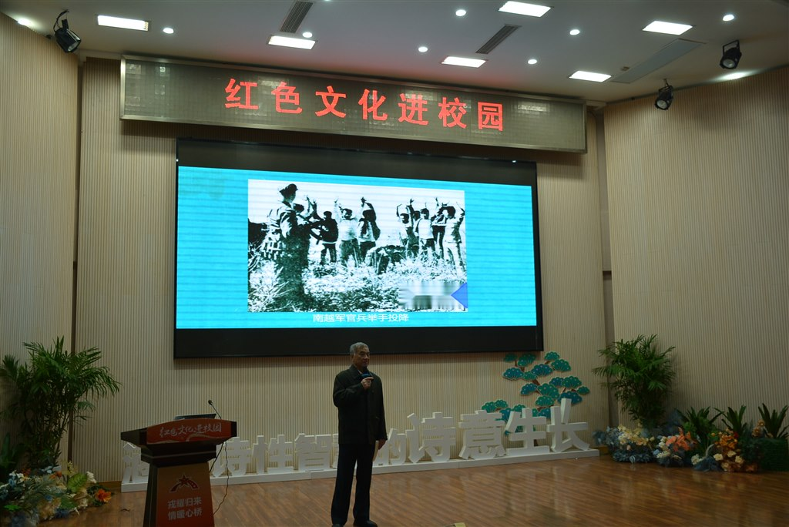

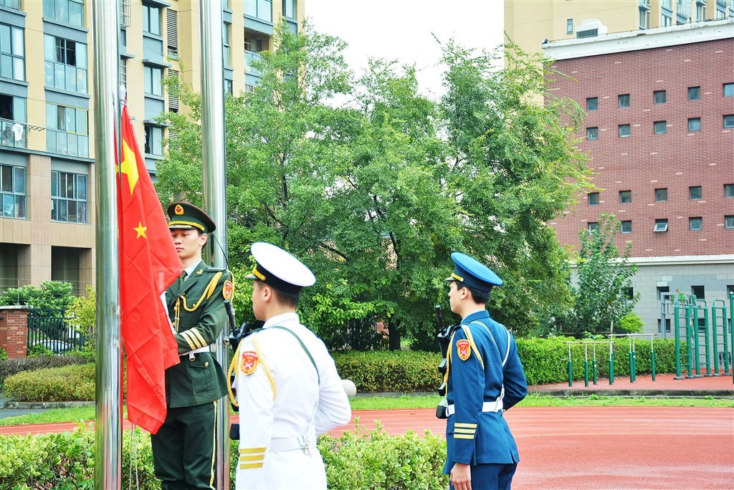

“国旗之下，责任担当；荣耀护卫，薪火相传！”2024年是中华人民共和国成立75周年，为传承红色基因，弘扬爱国主义精神，全面提升少年儿童爱国主义、集体主义和国防意识，10月14日上午，望湖社区党总支联合新桥街道退役军人服务站、常州工学院机械工程学院学生第一党支部，来到新桥实验小学共同举办“红色文化进校园”系列活动之“兵心永驻续荣光，红色教育润童心”主题活动。
本次活动邀请到新桥街道退役军人服务站副站长任立伟、望湖社区党总支书记高志青、新桥实验小学副校长高春媛、常州工学院机械工程学院学生第一党支部书记封霞、“西沙海战”参展老兵袁新国、社区及常州工学院退役士兵等参加活动。
看，气宇轩昂的常工院国旗护卫队，他们步伐铿锵有力，身姿挺拔，目光如炬，每一步都踏出了对祖国的热爱与忠诚。当雄壮嘹亮的《义勇军进行曲》响起时，升旗手用力挥动右臂，划出优美弧线，鲜艳的五星红旗冉冉升起，迎着天空高高飘扬。全场师生唱起国歌，目不转睛地注视着鲜艳的五星红旗，心中充满了对祖国的崇敬和热爱。
升旗仪式结束后，一场精彩的现场演出在报告厅内拉开大幕。别开生面的沙画情景故事《站在这片热土上》向队员们详细而生动地讲解了党的百年历程，了解革命先驱传播马克思主义思想、开展党的早期革命活动的光辉历史，深刻感受到革命先驱们的崇高精神。
一名参加过保卫南海的老兵动情地讲述了自己的故事。虽然老英雄已经白发苍苍，但是回忆起战场上的细节，他还是记忆犹新。在他的娓娓道来中，每一个在场的少先队员都被深深感染了。最后他还鼓励少先队员要热爱祖国，勤奋学习，为祖国的繁荣富强贡献自己的力量。
紧接着，新桥退役军人宣讲员窦成龙、望湖社区优秀退伍老兵洪根苗和刘运雷、常州工学院的三位退伍大学生代表也纷纷上台分享了自己的军旅生涯。在他们绘声绘色的讲述中，孩子们瞬间被“圈粉”，感悟到军人的精神风貌，对军队建设、部队生活有了清晰的认识。他们也给队员们提出希望和要求：在学校里要刻苦学习、增强本领，加强体育锻炼，长大了以实际行动报效祖国。
“红色知识”现场问答环节更是将整场活动推向了高潮，一种传承的力量悄然植根在了孩子们的心中。
一次校、社协同育人的创新方式，一场深入人心的爱国主义教育活动，它为校园带来了一抹亮丽的红色风景线，更激发了队员们的爱国之情和民族自豪感，更好地传承红色基因，厚植爱国情怀。新桥实验小学的紫藤娃们将怀着这份深深的热爱，茁壮成长，成为民族复兴大任的栋梁之才。
（新桥中心小学关工委）

6.少年爱国情 今朝颂经典
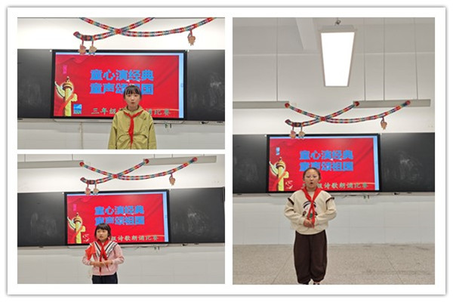
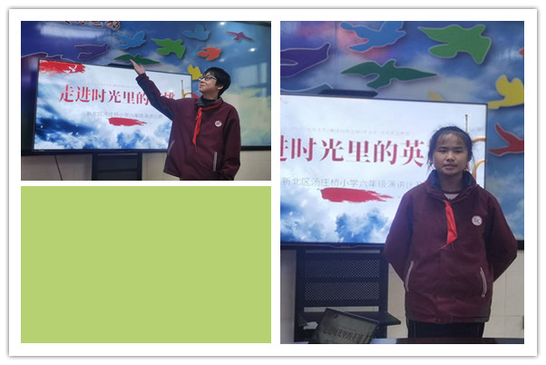

少年殷殷爱国情
今朝诗与祖国听
为了弘扬爱国精神，传承红色基因，丰富校园文化主题，展现校园文化风采，培养学生们的家国情怀。常州市新北区汤庄桥小学10月22日下午三年级围绕“童心演经典，童声颂祖国”举行了一场别开生面的爱国诗歌朗诵，六年级围绕“走进时光里的英雄”开展了激动人心的讲英雄故事的比赛。
一首首诗歌，歌颂着对祖国的热爱；一个个感人的故事，召唤着尘封的记忆，句句诗歌，篇篇故事，讴歌着奋进的英雄和我们伟大的祖国！
同学们个个精神抖擞，或慷慨激昂，或深情款款，深情讲演着故事，把我们都带进了那个遥远而伟大的时代，歌颂着繁华盛世，也展现了少年风采。在此次诗歌和讲故事比赛中，他们用自己稚嫩的声音，真情的演绎了激情与梦想，也道出了自己的使命与担当！
活动的最后，评委们从他们众多优秀的讲演中，评选出惠敏轩、褚雨洁、郭颐临、张雪、程允怡获得此次比赛的一等奖，申格格、高语诺、蒋筱妍、张家栋、吴潇桐、李昀曦、周枭煜、金语芯获得二等奖。
本次活动，让学生们领略了伟人的风采，更激发了学生对祖国、对当的热爱之情，真正做到了寄教与情。忆往昔峥嵘岁月，抒今朝爱国情怀，相信这些英雄的事迹、时代的精神在学生们身上会得到更完美的诠释。 （汤庄桥小学关工委）
7.红歌润童心·唱响新时代——河海幼儿园亲子红歌会纪实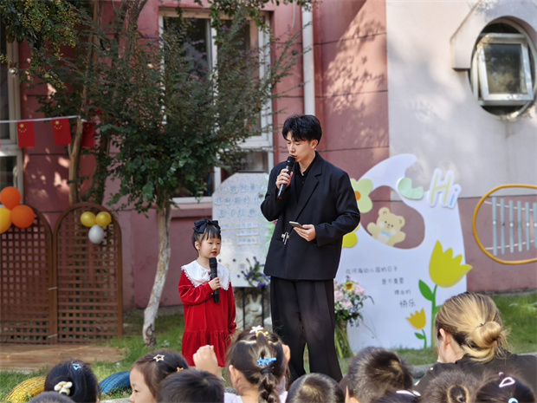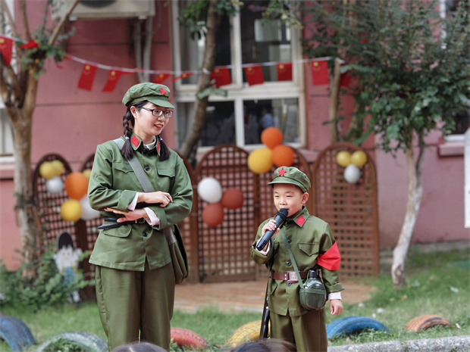
在这金秋织锦、硕果盈枝的季节深处，河海幼儿园被一片红色的热情所包围。为庆祝祖国75载华诞，我们精心筹备了“红歌润童心·唱响新时代”亲子红歌比赛，让爱国的种子在孩子们心中生根发芽。
初赛以视频录制的形式启动，每个家庭都用心准备，用歌声传递着对祖国的深情厚谊。孩子们稚嫩的声音与父母温暖的陪伴交织在一起，形成了一首首动人的旋律，让人心潮澎湃。
经过初赛的激烈角逐，10月25日下午，决赛暨红歌展演在河海幼儿园的户外操场上如期举行。当阳光漫撒校园，孩子们站在舞台上：或身着整齐的服装，或手持精美的道具，或与爸爸妈妈手牵手，宛如一颗颗闪亮的星星。他们用最真挚的情感，演绎着每一首红歌，让在场的每一个人都感受到了那份纯真与热情。
在紧张而激烈的比赛中，孩子们不仅展现了自己的才艺，更收获了成长与快乐。我们的园级决赛涌现出了“最美好声音”、“最佳表现奖”和“最佳才艺奖”多个奖项。这些荣誉不仅是对孩子们努力的认可，更是对他们爱国情怀的赞美。
每一首红歌都承载着历史的记忆与未来的希望，它们将伴随着孩子们的成长之路，成为他们心中最宝贵的财富。此次亲子红歌会不仅让孩子们在歌声中感受到了祖国的伟大与美好，更增进了亲子之间的沟通与理解。
在欢声笑语中，秋风渐远，河海幼儿园亲子红歌会也圆满落幕。但那份对祖国的深情热爱将永远留在每个孩子的心中。让我们携手共进，用歌声传递爱与希望，共同迎接更加美好的未来!
（河海幼儿园关工委）
8.建功新时代 同心护未来——2024留守儿童关爱保护百场宣讲进工地
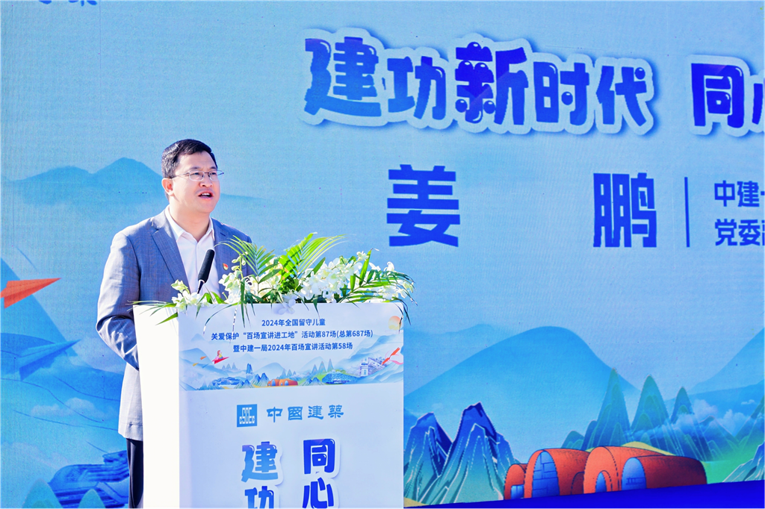

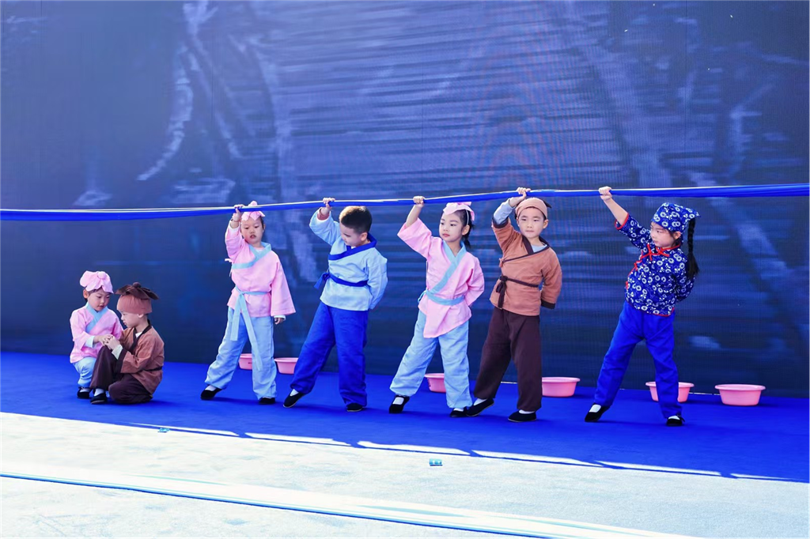
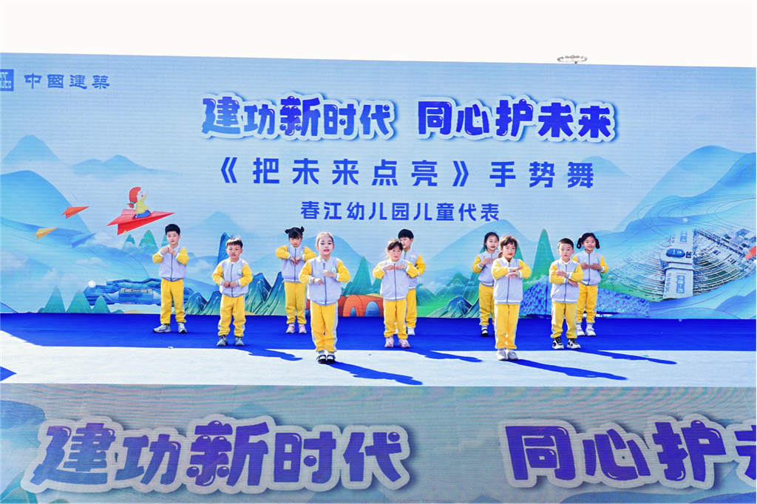
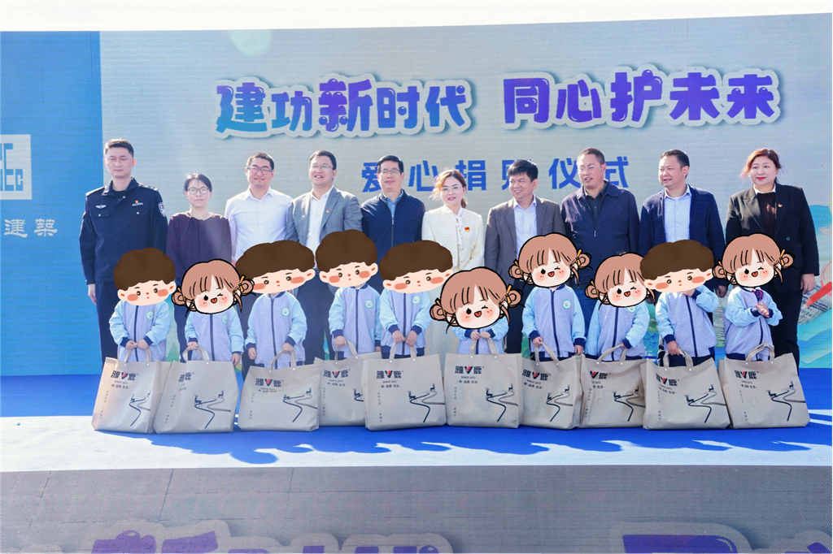

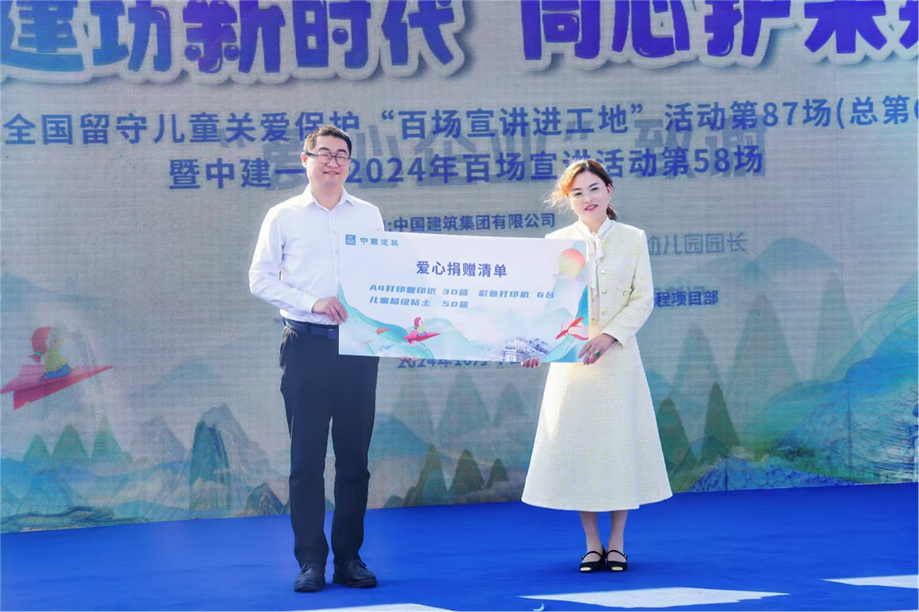
为保障留守儿童身心健康，实现幼有所育、学有所教，我园积极响应国家关于关爱留守儿童的号召，通过实际行动为留守儿童送去关爱与温暖。2024年10月29日，春江幼儿园牵手中国建筑一局(集团)有限公司第二建筑有限公司于常州市江边五期污水处理厂项目部，共同参与中国建筑“建功新时代 同心护未来”2024留守儿童关爱保护百场宣讲进工地活动。
活动伊始，与会人员签到并共同观看《2018-2024年中建集团留守儿童活动回顾视频》。通过视频，我们感受到中建一局多年来对留守儿童的帮助与扶持，从物质生活和情感陪伴帮助孩子们度过快乐童年。接下来，中建一局集团第二建筑有限公司董事姜鹏致开幕词，回顾了历年来为留守儿童做出的努力，强调了关爱儿童的重要性和迫切性。常州市总工会副主席徐亚明呼吁大家共同承担起社会责任，为孩子们树立正确的人生观、价值观。中建志愿宣讲团经理刘恒任做了“农村留守儿童家长教育”的主题宣讲，剖析了儿童常见的心理健康问题及应对策略，与员工们分享教育资源与学习方法，为幼儿的成长提出切实的方法。常州市新北区百丈派出所教导员王成成结合未成年人保护法进行青少年反诈及普法教育，为幼儿的身心安全构筑坚实的防线。
春江幼儿园的小朋友还给大家带来了别具一格的表演。绘本剧《大禹治水》让观看的小朋友了解了英雄大禹无私奉献的精神，也为自己的爸爸妈妈投身于祖国的建设事业而感到骄傲。观看的大朋友们也非常感动，将掌声送给了小演员和努力工作的自己。手势舞《把未来点亮》蕴含了孩子们对未来的满满期待，在社会与园所的共同呵护下，他们将与爱同行，自由成长。
活动最后，职工代表和与会人员代表依次签署《我是法定监护人承诺书》、《亲子沟通承诺书》等，为留守儿童的监护、培养做出庄重的承诺。中建一局的主席领导们为新北社区贫困家庭儿童代表赠送温暖礼包，对留守的孩子给予谆谆教导及殷切期望;同时对我园其他幼儿也赠送了关怀，期待在企业园所的联动下能够帮助更多的幼儿，让孩子们感受到社会的关爱。
汇涓流而成江海，积小善而成大爱。本次活动不仅给留守儿童和家庭困难的儿童带来了物质上的关怀，更是给予了精神上的慰藉和鼓励。中建一局践行企业社会责任，开展多样的帮扶活动，传递爱与奉献精神。在企业与社会爱的关怀下，相信留守的孩子们必能心有大爱，共创美好未来。
（春江幼儿园关工委）
9.筑牢网络安全防线，护航未成年人健康成长

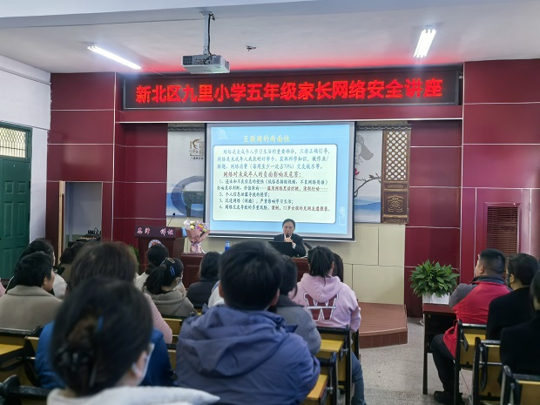
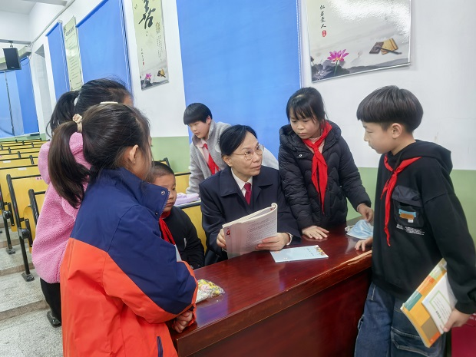
11月22日下午，我校邀请高级家庭教育指导师纪萍老师为五年级家长开展了一场主题为《助力未成年人 练好网络防身术》的讲座。
讲座围绕警惕网络陷阱、防范网络沉迷和预防网络性侵等方面，通过以案释法的方式，讲授与青少年成长息息相关的法律常识和网络安全知识，教育引导学生严守法律法规。同时，纪萍老师还介绍了近年来发生在青少年身边的网络案件，我们要帮助孩子们更好地树立正确的未成年人自我保护意识，自觉抵制各种诱惑，争做新时代文明好学生，共同守护健康和谐的校园学习生活环境。
今天的讲座让家长们收获很多，全面了解了网络相关知识以此正确引导孩子合理运用网络。接下来，我校将持续以法治进校园活动为依托，不断加强法治宣传教育力度，通过形式多样、内容丰富的法治宣传活动，切实增强广大师生的法治意识、安全意识和防范能力，携手共建“平安校园”，为未成年人健康成长保驾护航。
（九里小学关工委）

10.家校携手，齐心护航—魏村中心小学第8届家长委员会成立
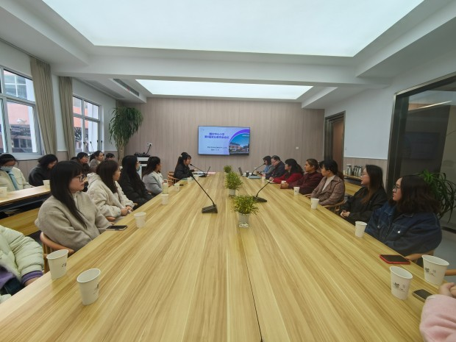
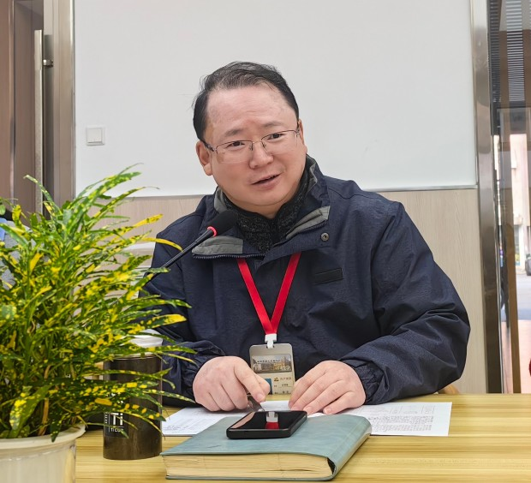
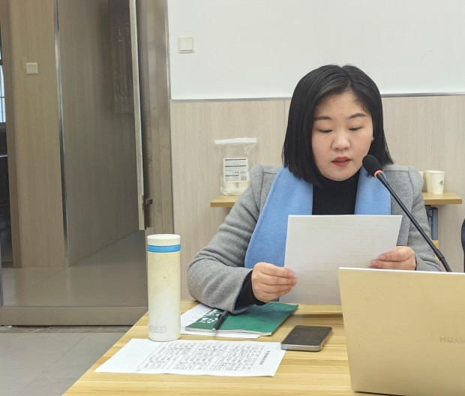
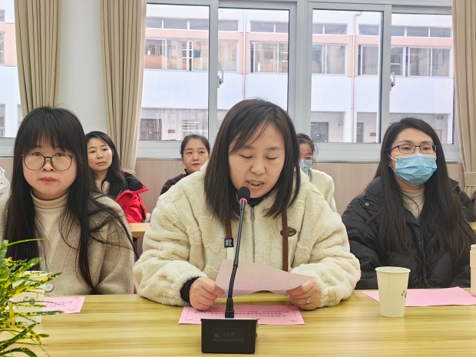
为更好地搭建家长与学校交流平台，畅通家校沟通渠道，凝聚教育合力，让家委会成员了解并支持学校工作，让学校倾听家长心声，11月21日下午，我校在一楼会议室召开第8届校级家长委员会成立暨第一次会议。校长许华章及学校相关领导出席，校级家委会全体委员参加。
本次会议由学生处徐霞副主任主持，会议伊始，李英花副校长宣读了第8届校级家委会成员名单。名单的公布标志着新一届家委会的正式成立，这些成员来自不同的年级和班级，他们怀着共同的心愿，致力于为孩子们的成长贡献智慧和力量。
许华章校长为各年级家委会委员代表以及各班家委会代表颁发聘书。他们带着对孩子满满的爱，怀着对教育事业的热情，积极参与到家委会工作中。他们将在未来协助学校开展活动、促进家校沟通、为孩子们的成长出谋划策。
随后，家委会代表宦娅萍女士进行了讲话。她回顾了过去一年中家委会在促进家校沟通、组织亲子活动、参与学校管理等方面所取得的显著成效，并分享了工作中的宝贵经验和感悟。家委代表的发言赢得了在场人员的阵阵掌声，大家对她的辛勤付出和无私奉献表示由衷的感谢。
最后,许校长对各位家委会委员长期以来对学校工作的理解与信任、支持和帮助表示了衷心的感谢。他指出，孩子的成长和发展是家长和老师共同关注的焦点，而家委会在学校和家庭之间搭建了一座至关重要的桥梁，希望新一届家委会委员们能够切实履行好职责，积极参与到学校各项工作中，凝心聚力，建言献策，为孩子们的未来共同努力，为学校的高质量发展做出新的贡献!
许校长还从学校的发展背景、发展愿景和未来行动三个方面指出学校今后的规划，家委会对我校今后的建设、课程打造、学生社团活动等方面的工作展现了高度期待，对孩子能在魏村中心小学健康快乐成长感到安心、放心。
因为孩子，我们相识、相聚;为了孩子，我们共商、共勉。教育从来都不是一方独奏，而是家、校、社共同合作形成的协奏曲。此次会议拉近了家校间的距离，增强了家校间的沟通和交流，相信在家委会成员和广大家长们的支持配合下，学校各项工作必将更上一个崭新的台阶，定能奏出家校携手共育英才的最强音! （魏村小学关工委）
11.童心向党，红歌嘹亮
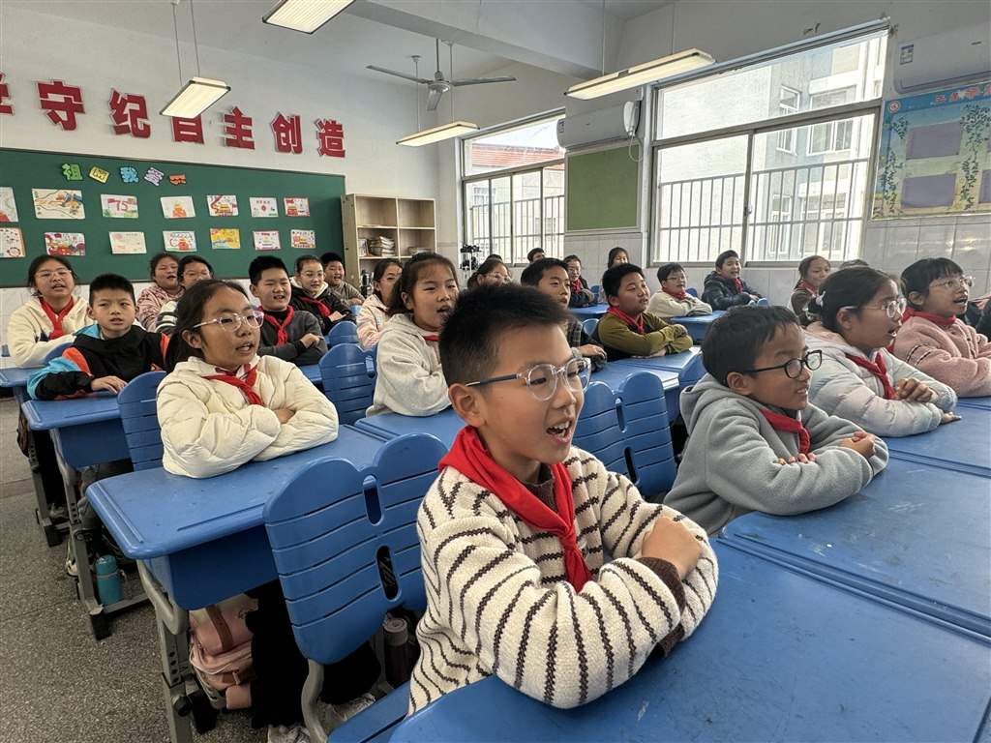
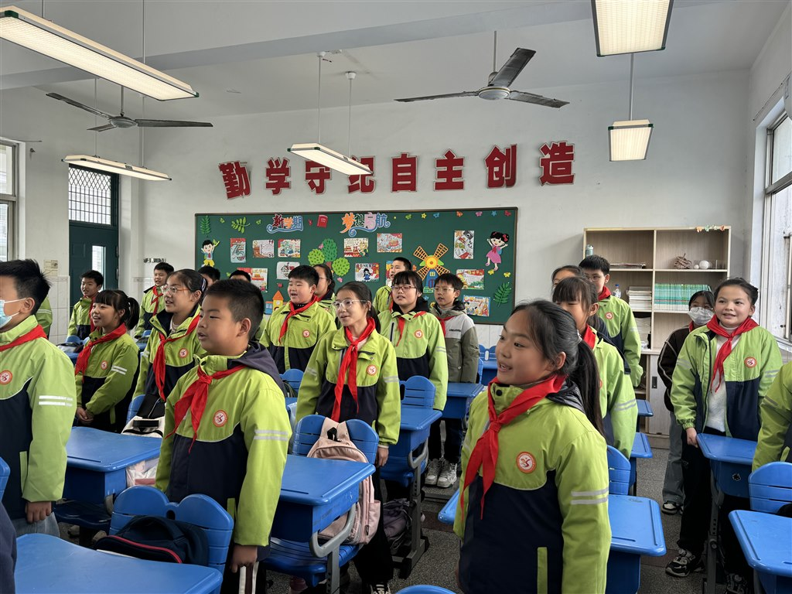
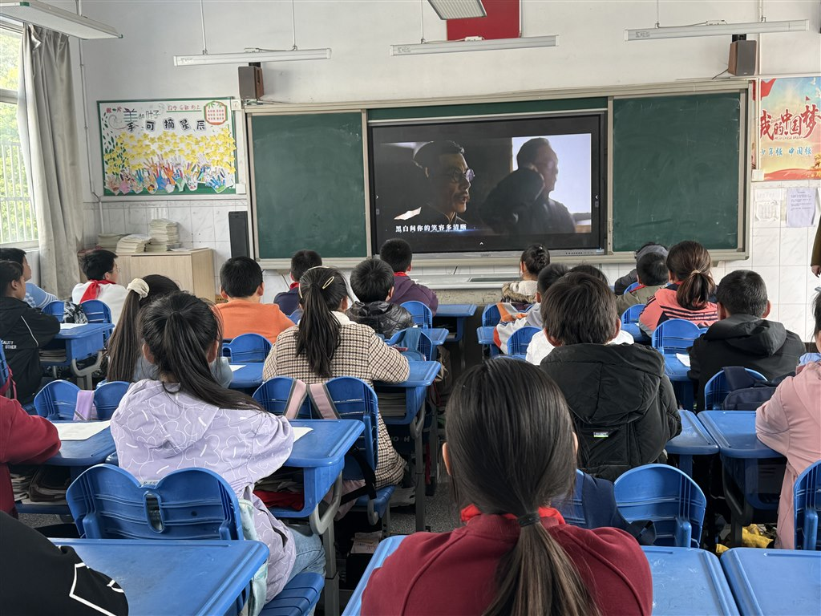
2024年11月21日中午，西夏墅中心小学五年级举办了一场激动人心的红歌演唱比赛，校园里歌声激昂，回荡着孩子们对祖国的热爱与赞美。此次活动旨在通过红歌传唱，让小学生铭记革命历史，传承红色基因，增强爱国主义情怀。
比赛现场，各班级学生身着整齐的服装，以饱满的精神状态演唱。稚嫩而坚定的歌声，《童心向党》、《美丽的星座》等经典红歌在校园上空久久回荡。同学们用歌声重温了那段激情燃烧的岁月，唱出了对先辈们的敬仰，对祖国美好未来的憧憬。他们以全班齐唱的形式展现红歌的魅力，精彩的表演赢得了评委们的赞赏。
评委们依据演唱技巧、情感表达等多方面进行综合打分。最终，五3班以出色的演唱荣获一等奖，五4班、五6班均获得二等奖。这些班级不仅展现了良好的音乐素养，更彰显了团结协作的班级精神。
比赛结束后，学生处刘新怡主任对此次活动进行了总结。她鼓励学生们继续传承红色文化，努力学习，为祖国的繁荣富强贡献自己的力量。她表示，这样的活动不仅是一场音乐盛宴，更是一次生动的爱国主义教育课。
此次五年级的红歌演唱比赛，不仅丰富了校园文化生活，还让红色精神在孩子们心中生根发芽。相信这些祖国的花朵将带着对祖国的热爱，在未来的道路上绽放光彩，继续用热情和青春书写辉煌，争做“四个自信”好少年！
（西夏墅中心小学关工委）

12.阅读红色经典 敬守红色信仰
阅读红色书籍，重温峥嵘岁月。11月，西夏墅中心小学三年级开展了整班阅读红色经典活动。三年级各个中队以书为媒，共同追寻那些闪耀着革命精神和英雄主义光芒的红色经典。这些书籍不仅记录了历史的沧桑巨变，更激励着一代又一代人秉承红色精神，共同为国家的繁荣与发展贡献力量。我们不仅倡导孩子们多多阅读红色经典书籍，而且开展了好书推荐活动，大家用自己录制的视频来分享阅读的快乐。让我们来看看队员们为我们推荐的红色书籍吧。
荐书人：三（1）中队 严逸晨
推荐书目：《闪闪的红星》
推荐理由：《闪闪的红星》讲述了一个红军后代的孩子--潘东子，在党和革命前辈的指引帮助下，由一个普通的农家少年成长为坚定的革命者的故事。小主人公潘东子爱憎分明、豪爽、善良、智勇双全，是我们学习的榜样。通过这本书，我能深深地感受到在那个战火纷飞的年代，正是一个个像潘东子一样的革命英雄，用他们的鲜血才换来了如今我们的幸福生活。我们要像潘东子一样，热爱祖国、热爱学习，成为一个正直善良、勇敢坚强的新时代好少年。
荐书人：三（2）中队 杨子潇
推荐书目：《抗日英雄王二小》
推荐理由：我们现在美好的生活是革命先烈们抛头颅洒热血换来的。我们要好好珍惜现在的生活，更加勇敢面对困难。我们要学习王二小的这种不畏艰险的精神，在学习中遇到困难时，坚决不当“逃兵”，努力去面对困难。我们还要学习王二小的这种宁可牺牲自己也要保护乡亲们的精神，热爱我们的班集体，热爱我们的祖国，维护我们祖国的荣誉。
荐书人：三（3）中队 陈思涵
推荐书目：《三毛流浪记》
推荐理由：我推荐的一本红色书籍是《三毛流浪记》这是漫画大师张乐平爷爷的惊世之作。当我读完《三毛流浪记》这本书，我深深地被三毛的勇敢和善良所感动。虽然他只是一个孤儿，没有父母的关爱，没有温暖的家，以天为被，以地为床，生活充满了无尽的苦难和辛酸。但他却拥有着一颗比任何人都更加温暖和坚强的心。他用自己的行动告诉我们：无论生活多么艰难，我们都不能放弃对正义的追求和对弱者的帮助。
荐书人：三（4）中队 季若曦
推荐书目：《草原英雄小姐妹》
推荐理由：草原英雄小姐妹的故事讲述了1964年2月9日，两位‌蒙古族小姑娘——‌龙梅和‌玉荣在放牧时遭遇暴风雪，为了保护集体的羊群，她们与恶劣天气进行了长达20个小时的斗争，最终成功保护了羊群的故事。这个故事不仅是对这对小姐妹英勇行为的记录，更是对她们坚韧不拔的意志和集体主义精神的颂扬。她们的事迹展现了面对困难时不退缩、勇于担当的精神，这种精神激励着无数人，尤其是我们作为少先队员，要勇敢面对挑战，坚持自己的责任和使命。
荐书人：三（5）中队 何笑
推荐书目：《倔强的小红军》
推荐理由：这本书主要讲的是在二万五千里长征途中过草地时，一位小红军忍受饥饿和疲意，又不忍战友挨饿，不吃战友的救命粮，最后牺牲在草地上的故事。赞扬了小红军一心为他人着想，把苦难和危险留给自己的高尚品质。所以，我们在通到困雄时要以坚韧不拔的毅力去战胜它，要珍惜现在的美好生活，好好学习，天天向上！
荐书人：三（6）中队 戴钰
推荐书目：《少年英雄王二小》
推荐理由：大家好，我是三6班的戴钰。今天，我想与大家分享一本令人动容的书籍——《少年英雄王二小》。王二小，一个在中国抗日战争史上留下深刻印记的名字。他生于一个普通的农家，自幼便展现出过人的勇敢与机智。在日寇侵华的黑暗时期，王二小不畏强敌，用稚嫩的双肩扛起了保家卫国的重任。《少年英雄王二小》一书，生动描绘了王二小的成长历程与英雄事迹。书中，我们不仅能看到王二小如何在艰苦的环境中成长，更能感受到他面对敌人时的无畏与坚定。王二小最广为人知的英雄事迹，莫过于他巧妙地将敌人引入八路军埋伏圈，最终壮烈牺牲。这一壮举，不仅展现了王二小的勇敢与智慧，更彰显了他深沉的爱国情怀。
我推荐这本书，是因为它让我们深刻认识到，每一个平凡的人，在关键时刻都能成为英雄。王二小的故事，是激励我们珍惜和平、奋发向上的宝贵财富。让我们铭记王二小的英雄事迹，传承他的爱国精神。愿我们都能像王二小一样，勇敢、坚定，为祖国的繁荣富强贡献自己的力量。
英雄的碧血洒向千秋，蔚然的浩气长存于天地。每一部红色经典，都是流淌在作品血脉中的革命精神和英雄主义的思想风貌。希望这些书籍，如灿烂骄阳般，让孩子们心灵得到润泽，智慧得到点亮，精神得到滋养，照耀着西小学子健康成长。

（西夏墅中心小学关工委）

13.忆峥嵘岁月 唱盛世赞歌——龙城初级中学八年级纪念12·9运动红歌合唱比赛

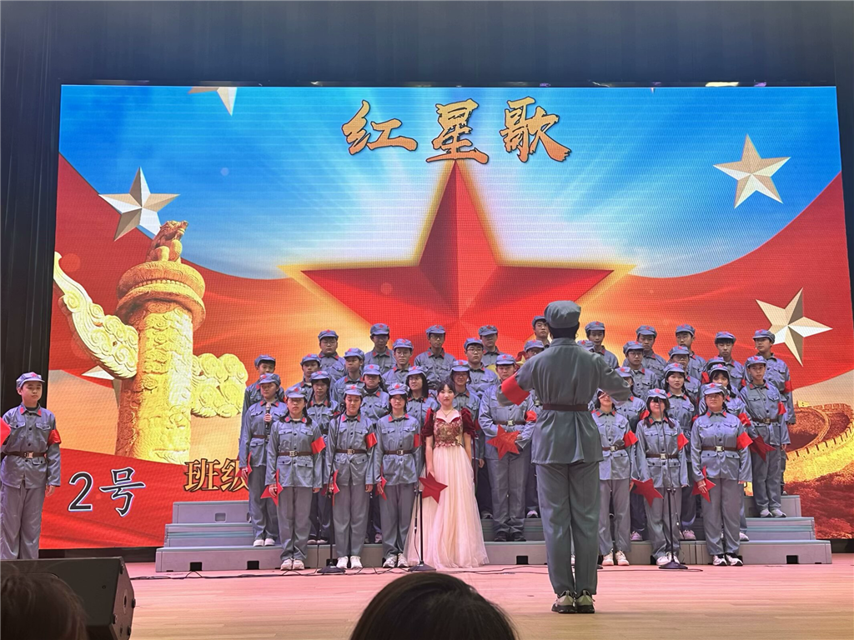
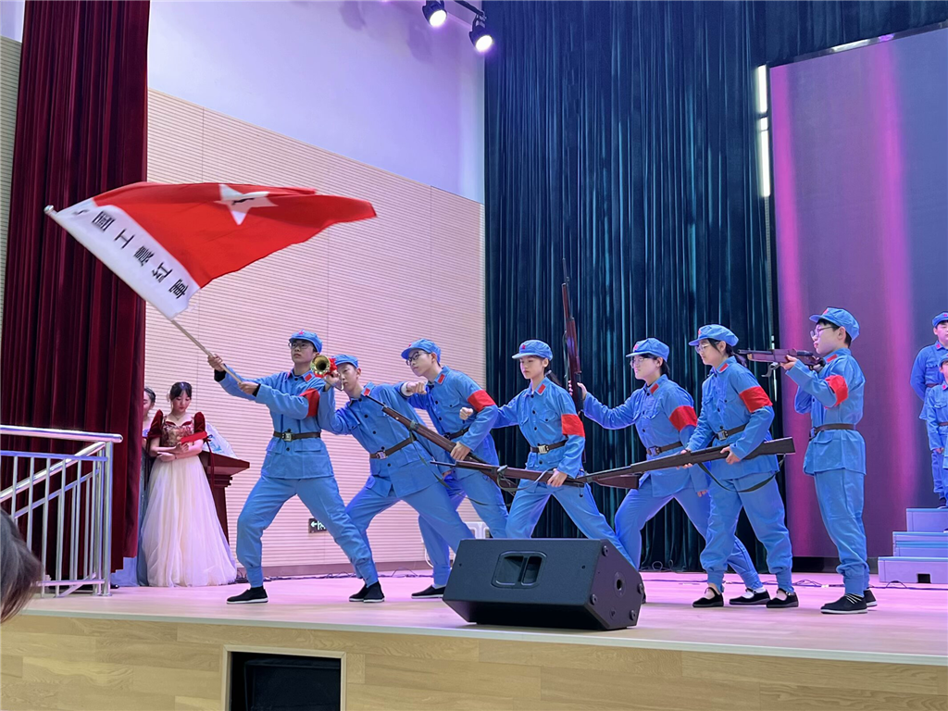
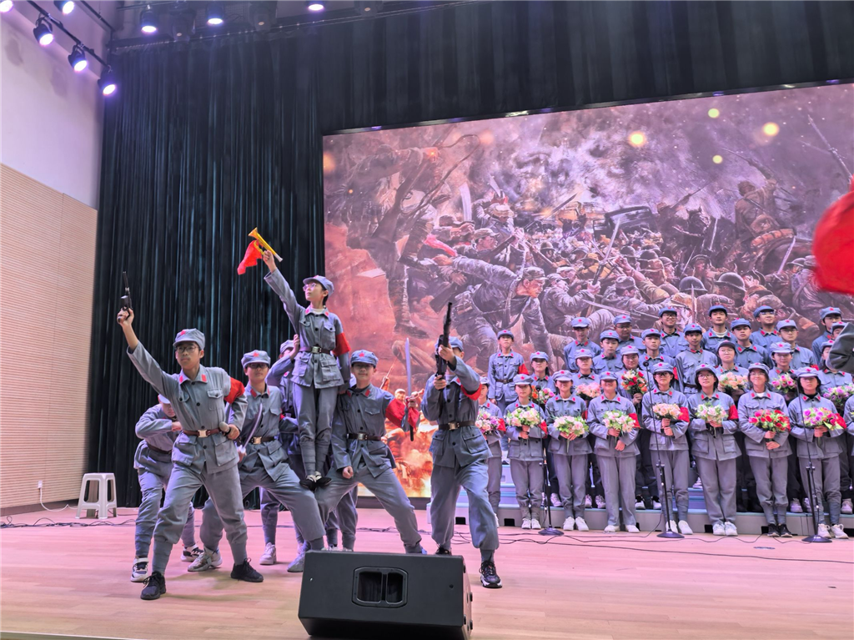
一首红歌，一段历史;一首红歌，一面旗帜。泱泱中华，唱不尽百年荣光;浩浩九州，颂不完千年历史。75年斗转星移，75年大江东去。飞扬的歌声，唱响难忘的岁月;熟悉的旋律，演绎时代的乐章。
为庆祝新中国成立75周年，传承红色基因，弘扬爱国主义精神，丰富校园文化生活，激发学生爱国奉献、立志成才的热情，我校于12月6日下午在我校体育馆举办了“忆峥嵘岁月 唱盛世赞歌”为主题的纪念“12·9”运动红歌合唱比赛，全体八年级师生参加了此次活动。
此次比赛共有八年级21个班级参赛，各班在音乐老师及班主任的悉心指导下，精心挑选歌曲，利用音乐课、活动课、班会课和晚辅导时间认真编排，精心打磨，最终呈现了一台精彩纷呈、各具特色的合唱盛宴。
在四位主持人恢弘大气的开幕词中，八(12)班的一首《雪龙吟》拉开了本次活动的序幕。同学们神采飞扬、歌声嘹亮，英姿勃发。他们用歌声诠释着中华民族五千年的厚德载物和七十五年的继往开来。
比赛中，经典曲目不绝于耳。有峥嵘岁月年代的《红星歌》、《弹起我心爱的土琵琶》、《保卫黄河》等经典剧目，也有盛世中国年代的《灯火里的中国》、《七子之歌》、《少年中国说》等优秀作品。一首首耳熟能详的经典红歌，与诗朗诵、情景剧、舞蹈、器乐合奏等多种艺术形式交相辉映，联袂呈现了一场视听盛宴。这些表演不仅唤醒了大家对往昔峥嵘岁月的深情回忆，更展现了龙城学子们的青春风采和时代担当，传递出他们对祖国深沉的热爱和对未来美好生活的无限憧憬，彰显了新时代青少年们为实现中华民族伟大复兴中国梦的坚定信念和不懈追求。
比赛的最后，八(20)班的一首《盛世赞歌·灯火里的中国》把比赛氛围推向了高潮。同学们目光追随着身姿笔挺,步伐铿锵的国旗护卫队,护送五星红旗迈向“荣誉之巅”，在班主任朱晓玲老师的指挥下，同学们歌声悠扬入耳，婉转动听，如画卷展开，如清泉流淌，让人仿佛置身于万家灯火、万盏彩灯的祖国盛世美景之中。歌曲的最后，四盏礼炮齐鸣，宛若盛世中国一般，让人情景交融、如痴如醉。
历史的长河波澜壮阔，一代又一代人接续奋斗，创造了今天的中国，回顾历史，我们心潮澎湃，“一二·九运动”的精神正激励着当代中华儿女，展望未来，我们热血沸腾!
作为新时代的青少年，让我们以青春之歌唱响前进之曲，以崇高理想、创新思维、无畏勇气展现自己的智慧、风采和力量，肩负起“中国梦”的重任，不负芳华、同心筑梦、并肩追梦、携手圆梦!
（龙城中学关工委）

